Содержание
Создание меню 2
Настройка кнопок 9

Создание меню
Нажать плюсик
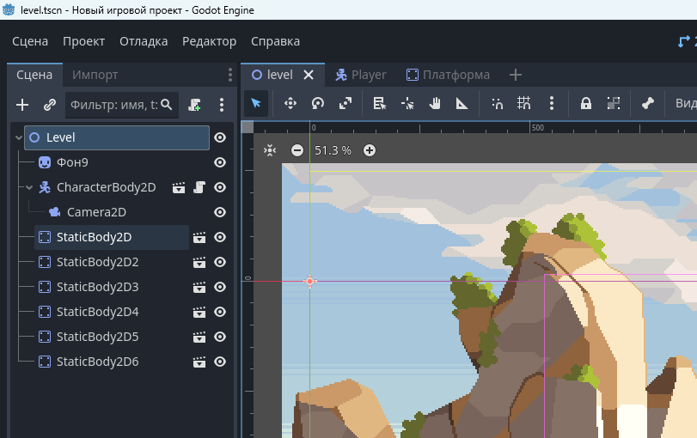

Выбрать 2D-сцена
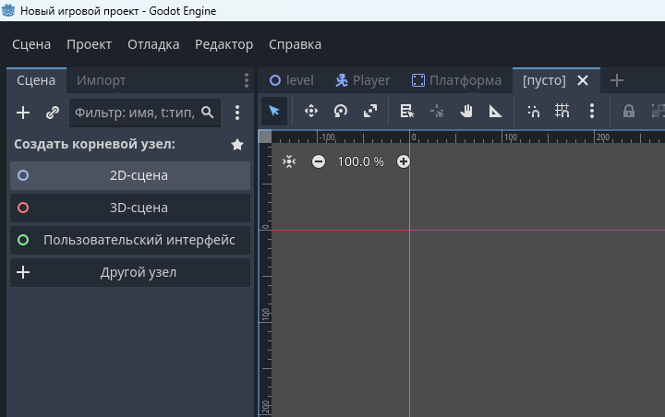
Нажать 2 раза левой кнопкой мыши по Node2D, изменить название на Меню и нажать Enter
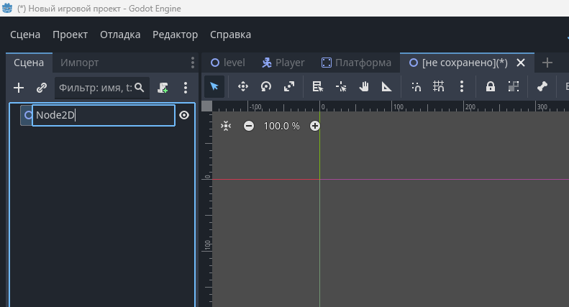

Добавим кнопку на сцену
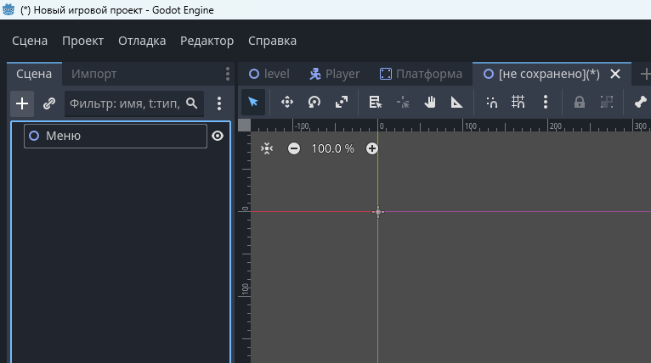

Находим элемент Button, выбираем его и нажимаем Создать
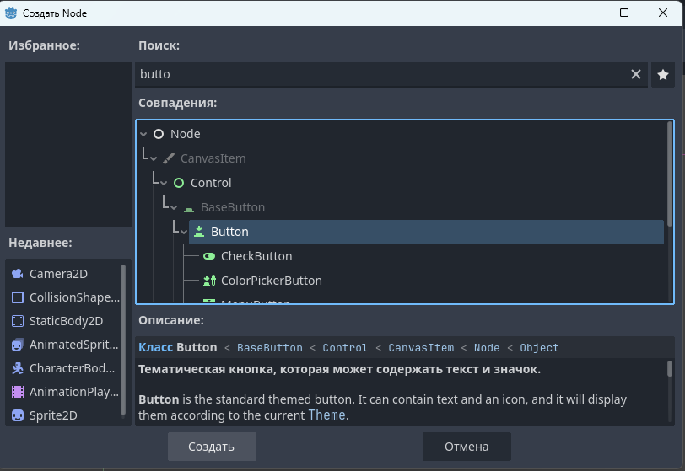

На сцене появилась кнопка
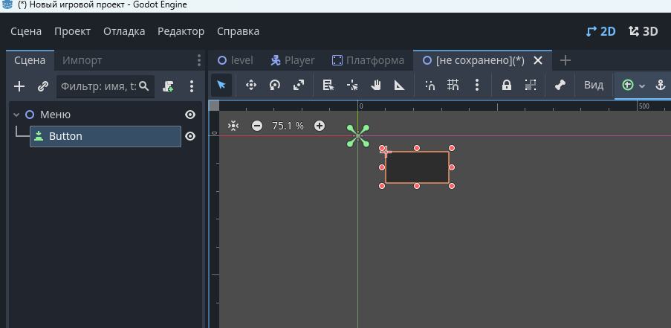

Выбираем ее и в окне свойств задаем текст кнопки
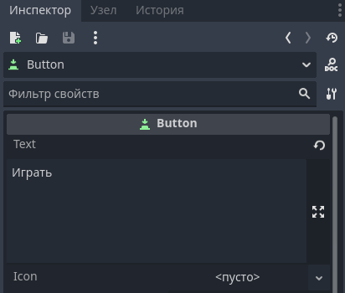

На вкладке Theme Overrides можно задать свой стиль кнопки. Например:
- Colors – Font Color – цвет текста
- Font Sizers – Font Size – размер шрифт
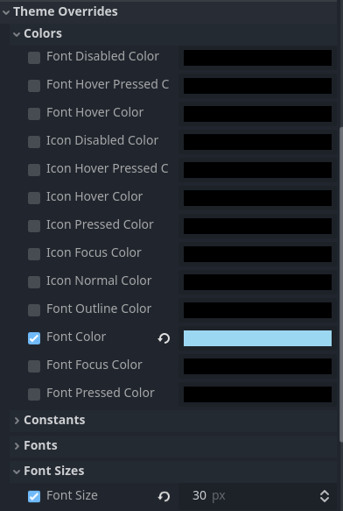
Создаем 2 кнопки: Играть и Выход
Размещаем их на экране
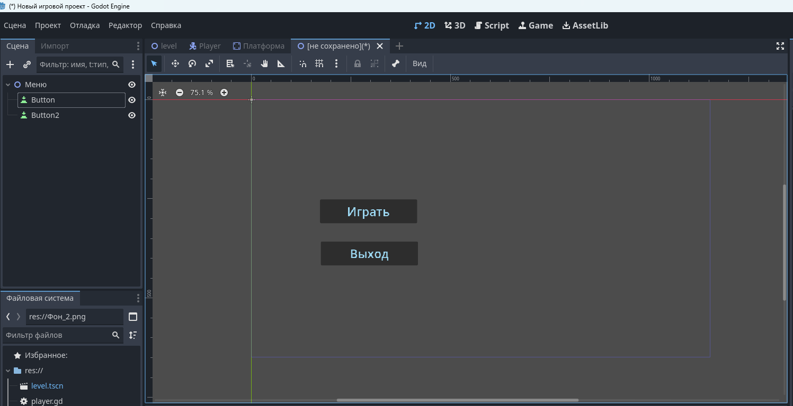

Добавим фон на сцену меню
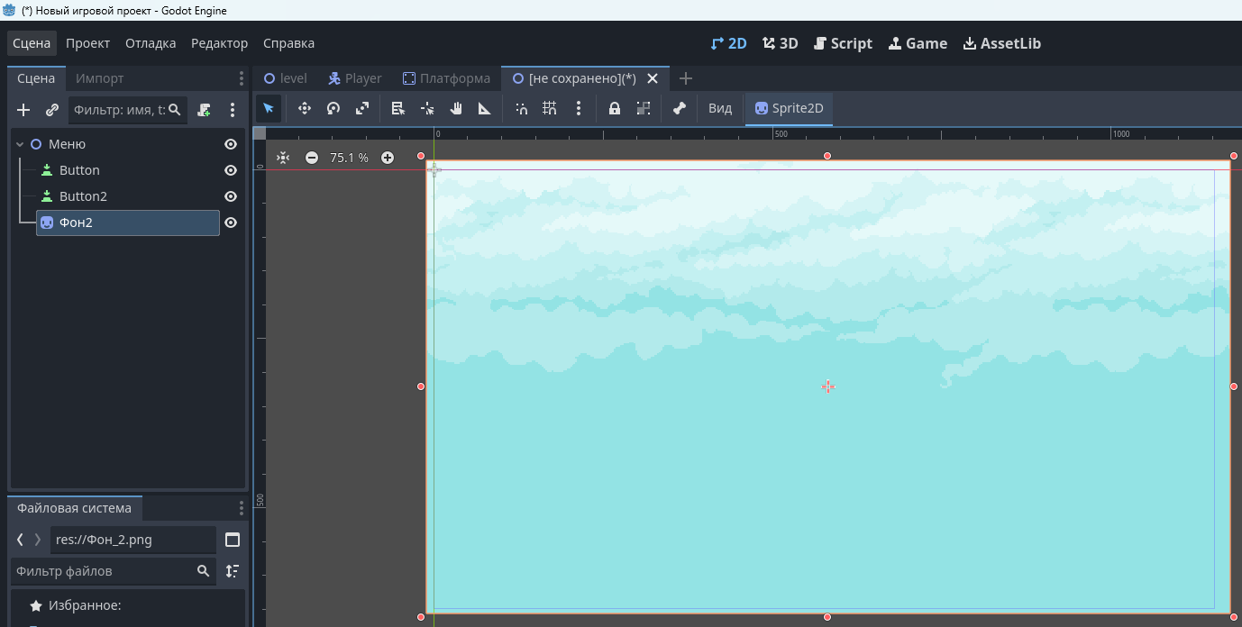

Чтобы фон не был поверх кнопок в окне Сцены перетаскиваем его на самый верх под Меню
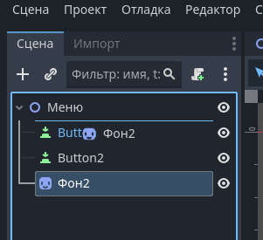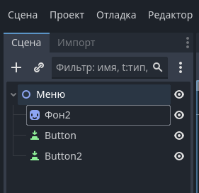

Теперь фон на заднем плане
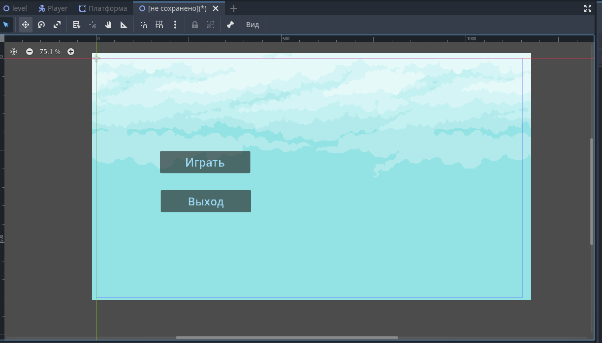

Нажимаем Ctrl+S и сохраняем сцену как меню.tscn
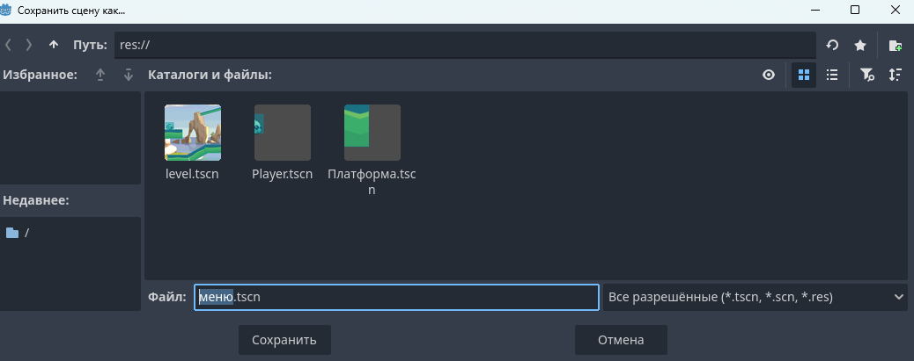
В окне файловой системы находим меню.tscn, нажимаем правой кнопкой мыши и выбираем Установить как главную сцену
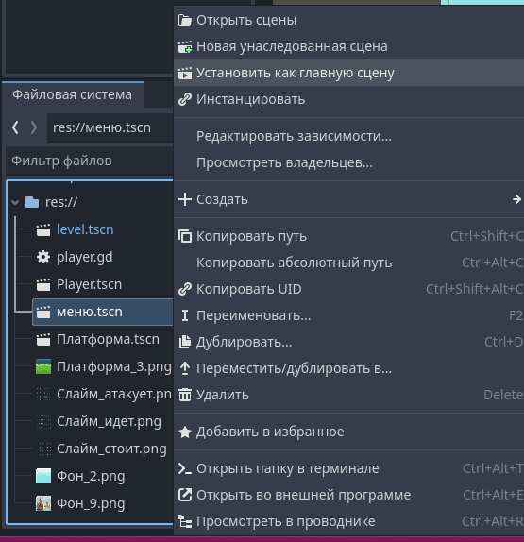

Теперь при запуске игры у нас будет запускаться меню
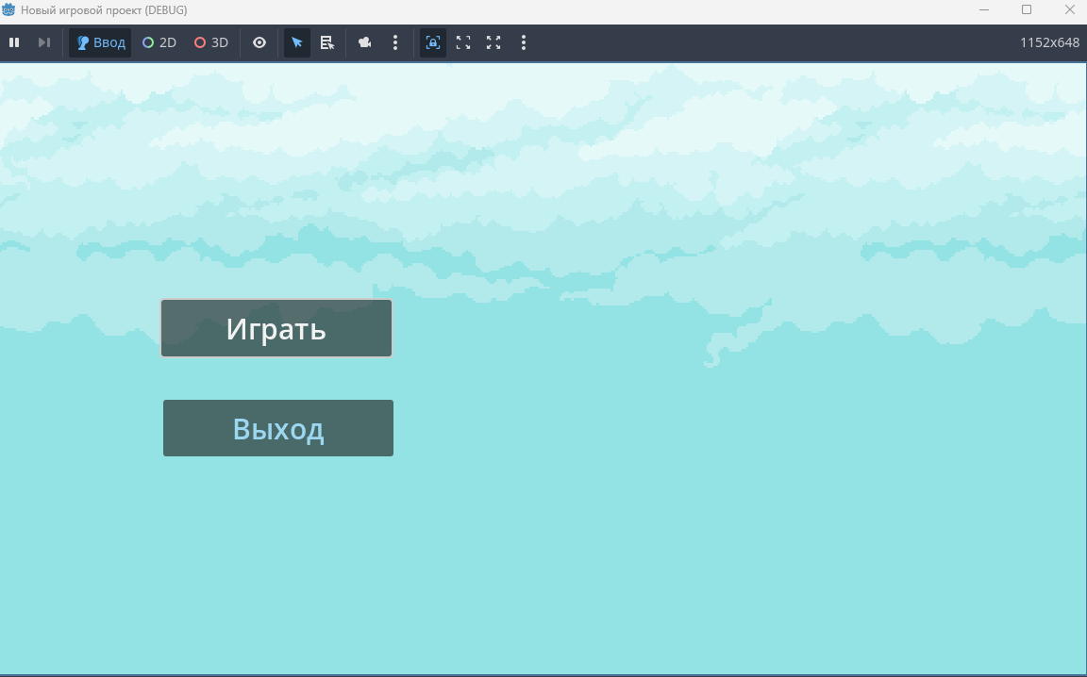

Настройка кнопок
В окне сцены выбираем главную ноду Меню и создаем скрипт
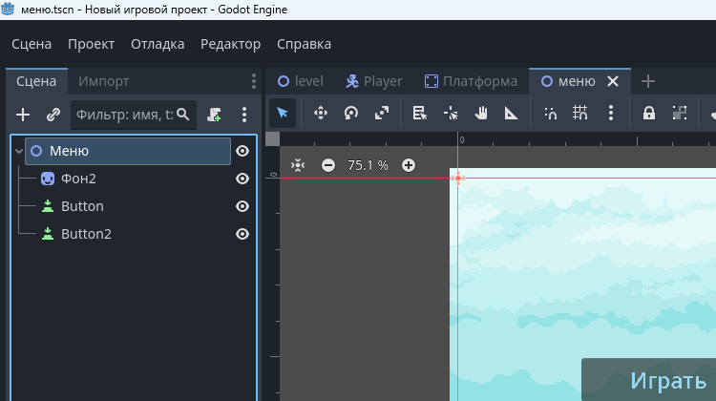

Нажимаем Создать
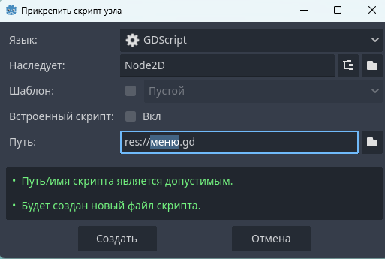

Переключаем на режим 2D
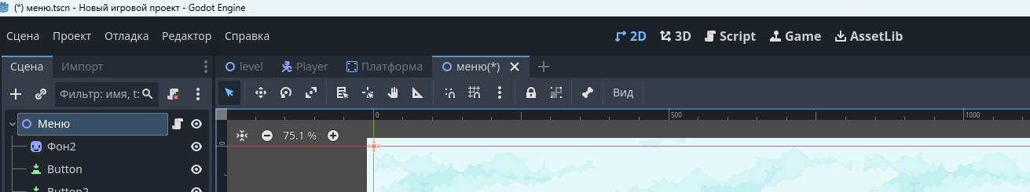
Выбираем кнопку Играть, в окне свойств открываем вкладку Узел
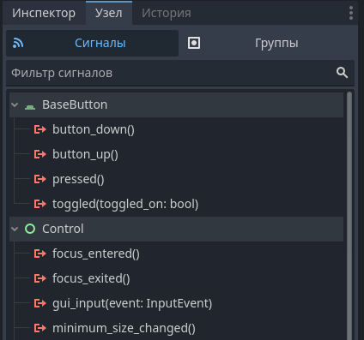

Правой кнопкой нажимаем на pressed() и жмем Присоединить…
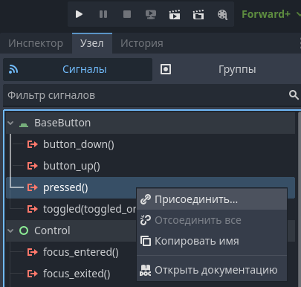

Вписываем в Метод-приемник значение играть и жмем Присоединить
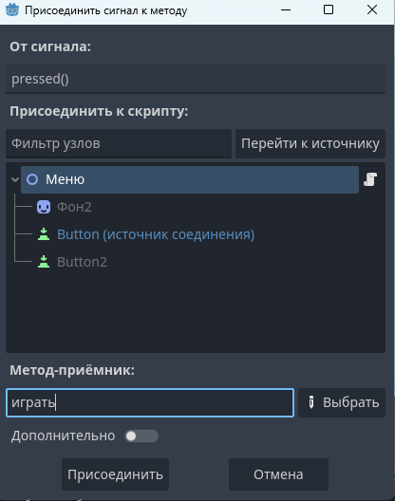

Создалась функция играть()
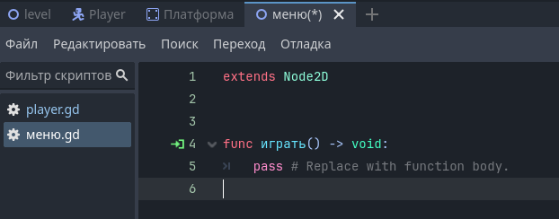

Вместо pass пишем
get_tree().change_scene_to_file("res://level.tscn")

Вместо level пишем название своего уровня!
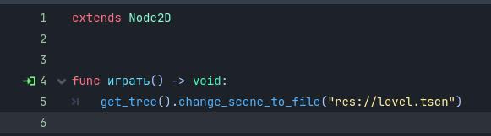

Аналогично проделываем с кнопкой Выход только вместо pass пишем
get_tree().quit()

В итоге код должен получиться такой:
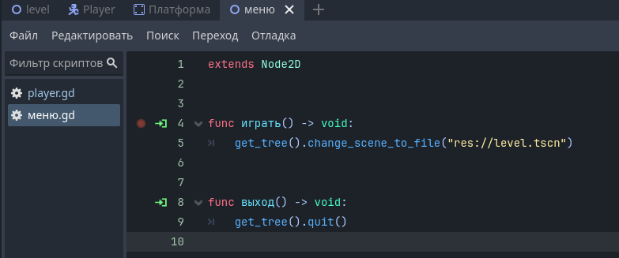

Теперь при нажатии Играть открывается уровень
При нажатии Выход игра закрывается

